е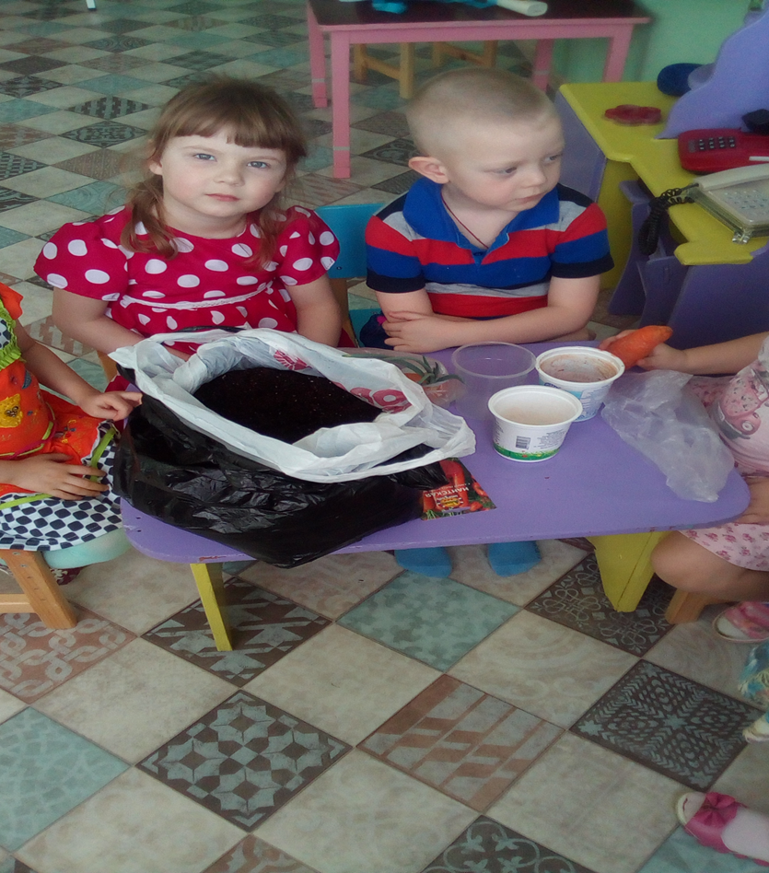

Посадка моркови, лука, укропа, картофеля, бобов.

Уродитесь, бобы,   
Велики и круты,   
В поле густы,   
На столе вкусны.

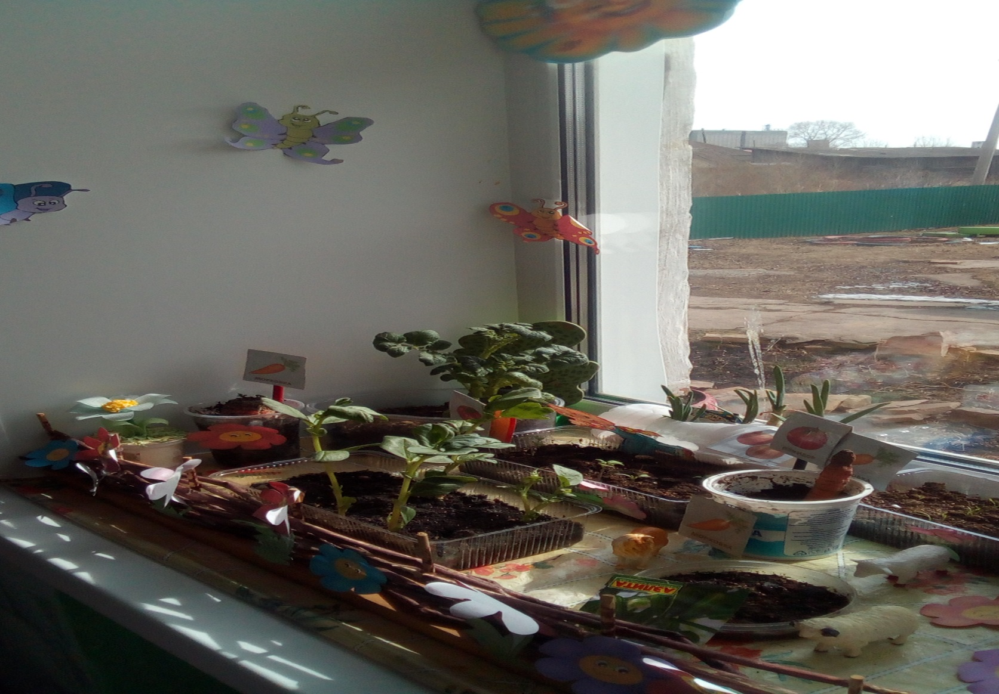

**Иван, Иван, вырывай бурьян,  
Чтоб росла морковка,  
Большая, как мутовка,  
Чтоб росла репка,  
Сладкая да крепкая,  
Чтобы вырос огурец,  
Длинноусый молодец**.

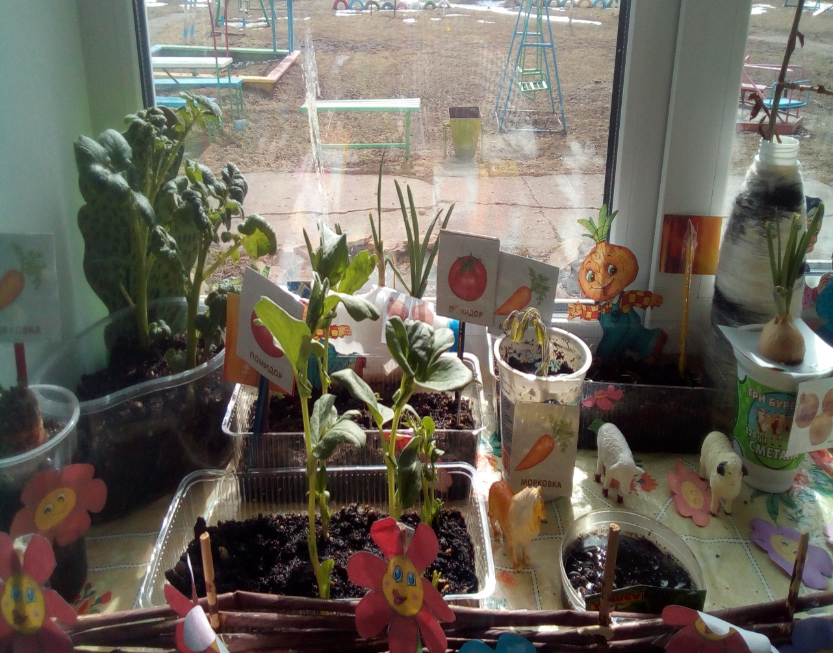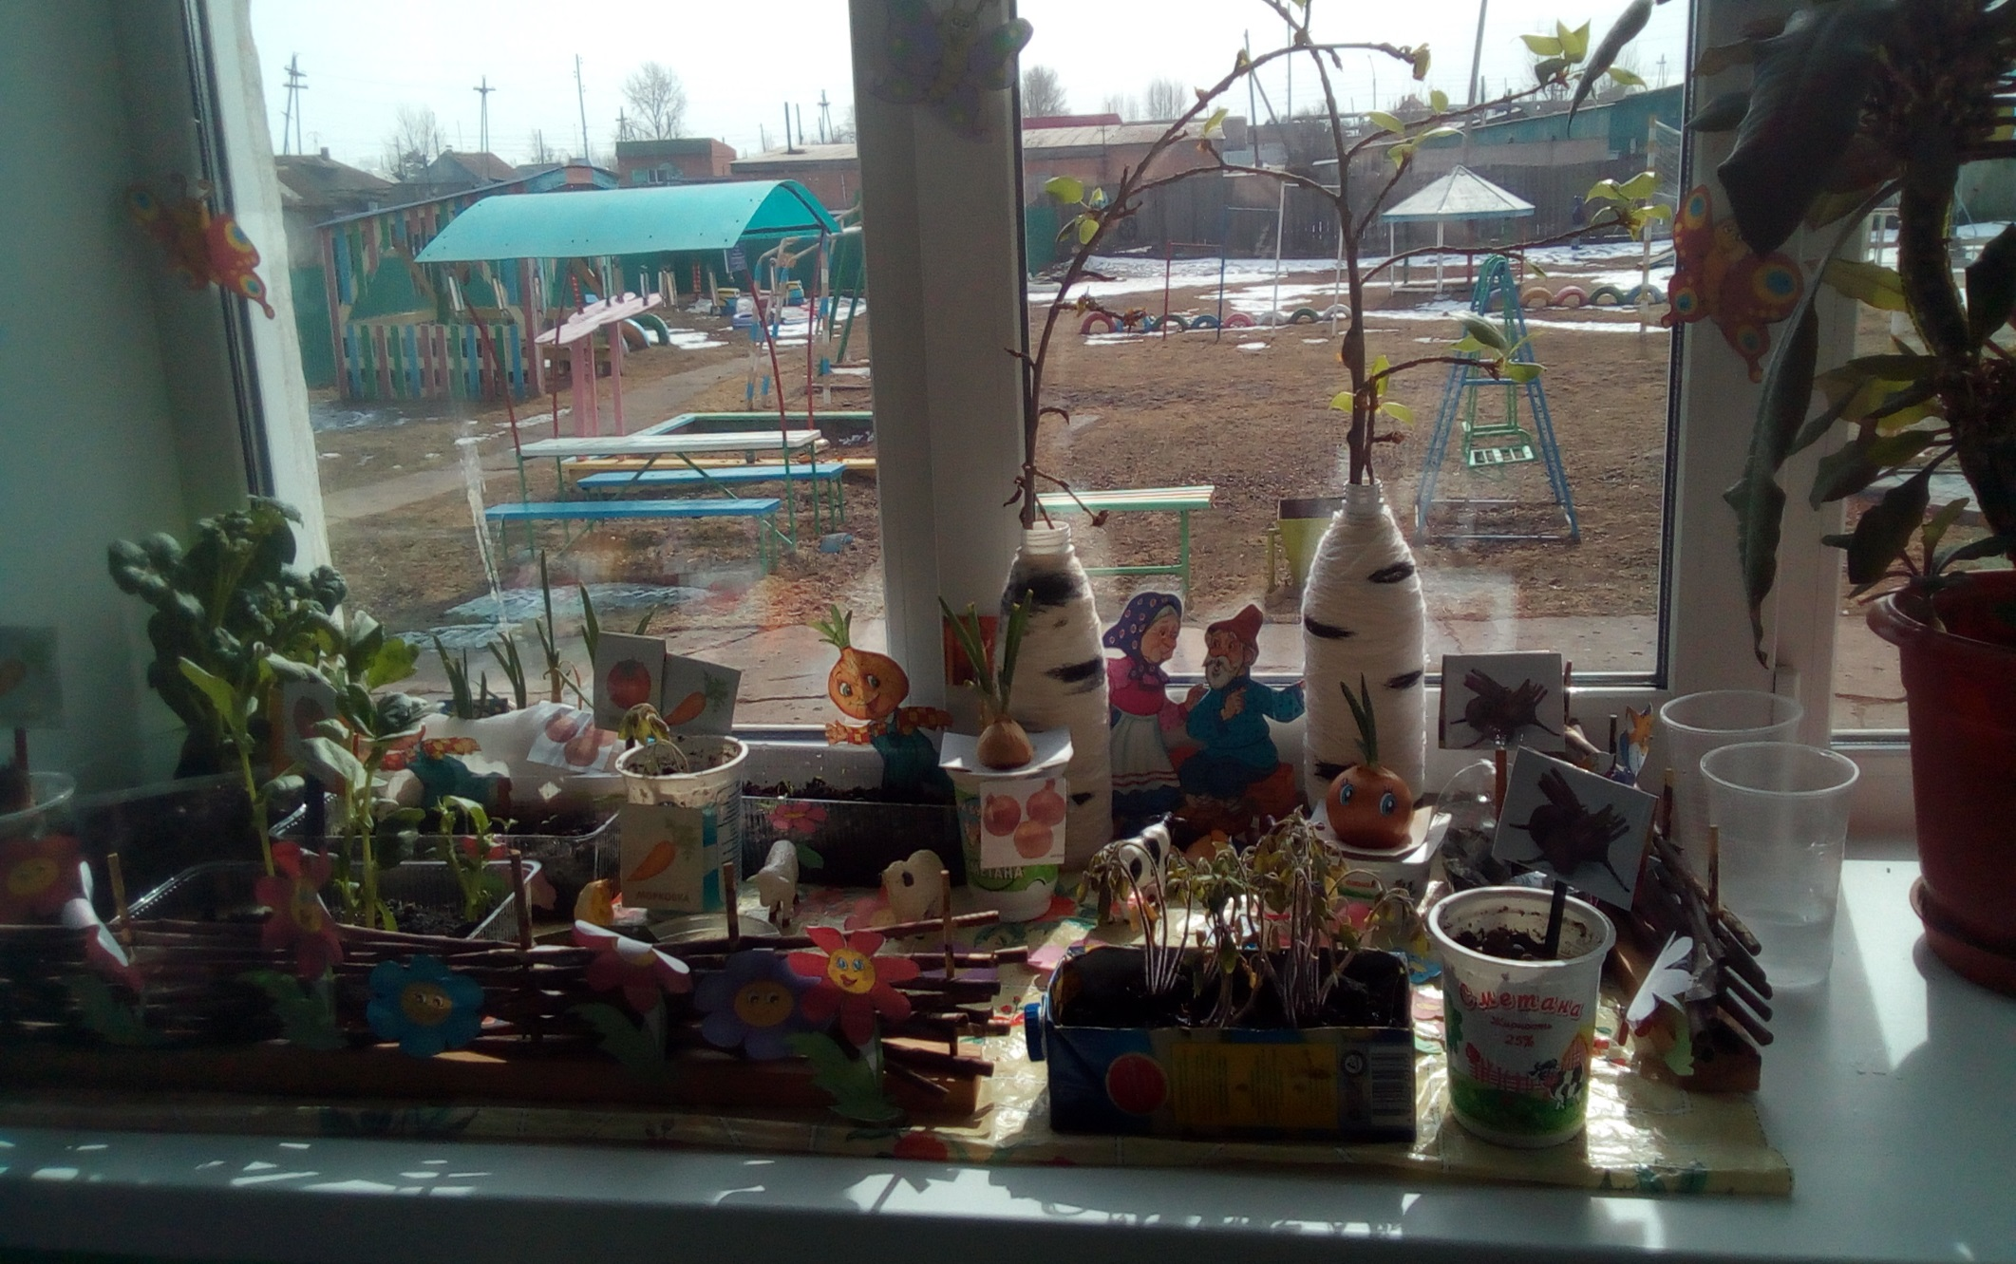

Что такое огород?   
Овощей хоровод.   
Дыни сладкие,   
Помидоры гладкие.   
С клубникой грядки,   
Грабли и лопатки.   
Лейка с дождём.   
Улитка под листом.   
А под землёй крот   
Устроил ход.   
Ещё для порядка   
Сторож Ванятка -   
Пугало сердитое,   
Соломою набитое